国安立法反制外部势力

[有理儿有面](javascript:void(0);)

**有理儿有面**

微信号 youli-youmian

功能介绍 你说是不是

2020-06-23[原文](https://mp.weixin.qq.com/s?__biz=Mzg3MjEyMTYyNg==&mid=2247503907&idx=2&sn=aed866e1547f352bfb57d18e68cea96a&chksm=cef68456f9810d40c0626576694d0ee8e526085fdf91eb1c5b36bfe7a0353102825303546c77&scene=27#wechat_redirect&cpage=70) 发表于

收录于合集





**全文共848字，1张图，预计阅读时间为3分钟。**

**文章发于“有理儿有面”（youli-youmian），欢迎大家在朋友圈和微信群转发。**

**公众号及其他平台转载请在后台留言。**



▼

作者：香港立法会议员   陈克勤

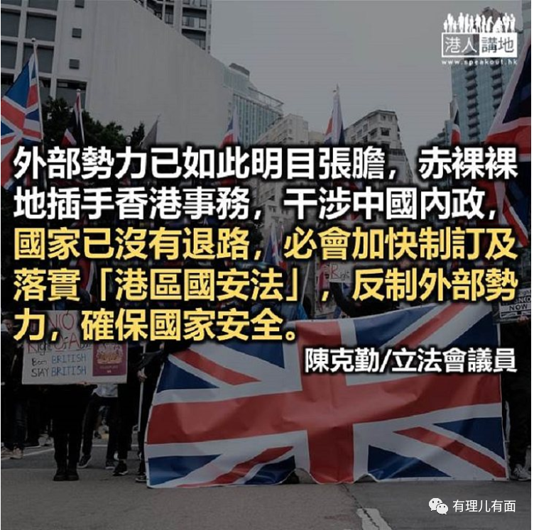

美国总统特朗普表示美国不是世界警察。的确，美国不是世界警察，而只是世界恶霸。美国政府根本做不到警察应有的秉持公义及守法护法的精神，反之，美国政府一直坚持冷战思维及“长臂管辖”的霸权主义，在各地兴风作浪，干预他国内政，制造暴力及内乱，令他国生灵涂炭，民不聊生。

美国干预别国内政往往有一套模式，就是打着不同的旗号，例如人道主义、宣扬民主价值等，再采用各种手段进行干预；有直接使用武力的发动侵略战争，而更常用的就是以各种方式渗透当地，投放大量资源及派出情报人员培训当地人，扶植及壮大反对势力及影响力，为推动当地的颜色革命作准备，志在推翻政权或令该国陷入分裂内乱。

从反国教、非法“占中”、旺暴，以至修例风波，一波又一波的动乱都隐藏着一股极强大的外部势力在本港运作，推动“港版颜色革命”。正因如此，中央有极大迫切性及必要性，尽快制订“港区国安法”。

“港区国安法”有助反制外部势力的干预，打散“港版颜色革命”的企图，正因如此，大大刺激了这些外部势力的神经，加强对香港事务的施压及干预。特朗普第一时间施加制裁威吓已司空见惯，英国亦不甘寂寞，提出容许持BNO入境英国人士延长逗留的时间。欧洲亦在疫情稍缓之时，不是花精力搞好医疗及重建经济，而是不顾国际法及国际关系基本准则，在欧盟外长会议上讨论“港区国安法”，干预中国内政。更荒谬的是，有报道指逾百名美国共和党议员公布一份国安战略报告，建议制裁多位中国官员。

外部势力已如此明目张胆，赤裸裸地插手香港事务，干涉中国内政，国家已没有退路，亦没有悬念，必会加快制订及落实“港区国安法”，反制外部势力插手香港事务，确保国家安全。全国人大常委会对《港区国安法（草案）》已初审，市民亦期望“港区国安法”早日落实，成为维护香港繁荣稳定的定海神针。就此，我们呼吁所有港人，参与“香港各界撑国安立法联合阵线”发动的网上联署，向任何外部势力干预中国内政和香港事务的行为说“不”。

原文转载自《香港商报》2020 年6 月19 日





**关注公众号：**

**有理儿有面**

**理   性｜   揭   秘｜   探   讨**







### 精选留言

用户设置不下载评论